


РУКОВОДСТВО ПО ЭКСПЛУАТАЦИИ
НАСОСЫ САМОВСАСЫВАЮЩИЕ СЕРИЙ JET и JS
И НАСОСНЫЕ СТАНЦИИ НА ИХ ОСНОВЕ

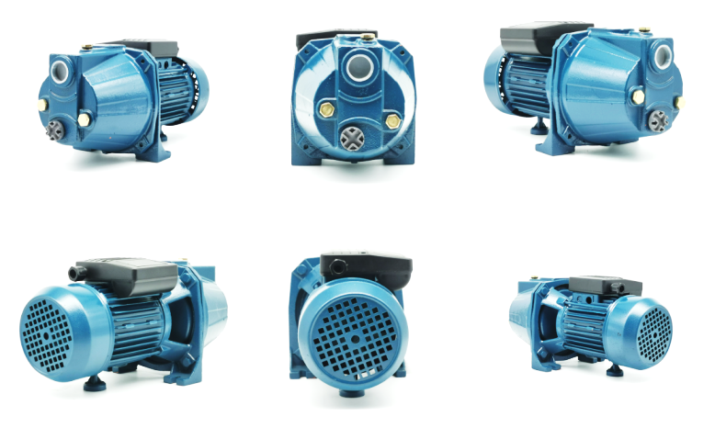
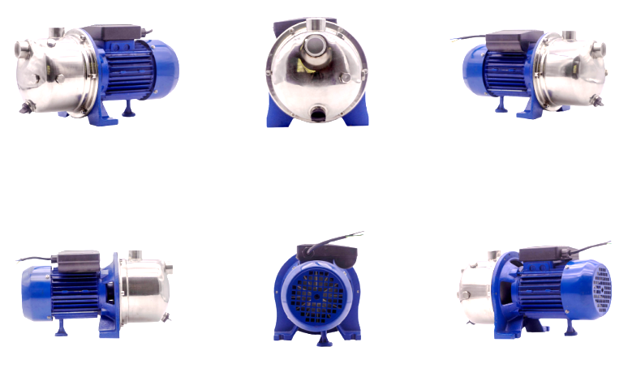

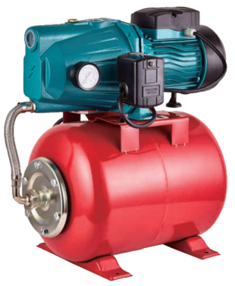

ВНИМАНИЕ!
ПЕРЕД ИСПОЛЬЗОВАНИЕМ ВНИМАТЕЛЬНО
ПРОЧТИТЕ РУКОВОДСТВО ПО ЭКСПЛУАТАЦИИ

Уважаемый покупатель!
Мы постоянно работаем над улучшением и усовершенствованием наших изделий.
В связи с этим технические характеристики, дизайн и комплектация могут меняться без предварительного уведомления.
Приносим Вам наши глубочайшие извинения за возможные причиненные этим неудобства.
Мы благодарим Вас за выбор нашей продукции. Прежде, чем начать пользоваться насосом обязательно ознакомьтесь с данным руководством. Несоблюдение правил эксплуатации и техники безопасности может привести к выходу из строя оборудования и нанести вред здоровью.
Руководство содержит общую информацию по эксплуатации и техническому обслуживанию насоса и в случае перепродажи должно оставаться в комплекте.

Назначение
Самовсасывающий электронасос (далее – насос) предназначен для перекачивания чистой воды из колодцев и скважин глубиной до 9 метров и химически неагрессивных жидкостей. Возможно применение насоса в быту для орошения садов и огородов, для компенсации недостаточного давления в водопроводной системе, а также в системе автономного водоснабжения в комплекте с гидроаккумулятором и системой автоматики. Обладает способностью самовсасывания.
Внимание! Насос предназначен для бытового использования.
Внимание! Насос не может использоваться на открытом воздухе при температуре окружающей среды ниже +1°С. Запрещается перекачивание горячей (выше +50°С) воды.
Внимание! Категорически запрещается перекачивание вязких, горючих и химически активных жидкостей.
Внимание! Насос не предназначен для перекачивания грязной воды, содержащей песок или иные твёрдые включения, способные повредить детали насоса.

Технические характеристики
Модель  Параметр | JET60S |  | JET80S |  | JET100S |  | JET110S
Модель  Параметр | ALU | COPPER | ALU | COPPER | ALU | COPPER | ALU | COPPER
Материал обмоток электродвигателя | Al | Cu | Al | Cu | Al | Cu | Al | Cu
Мощность, Вт | 450 | 450 | 600 | 600 | 750 | 750 | 1100 | 1100
Макс. высота подъема, м | 35 | 35 | 40 | 40 | 45 | 45 | 48 | 48
Макс. производительность, л/мин | 40 | 40 | 45 | 45 | 50 | 50 | 55 | 55
Макс. высота всасывания, м | 9 | 9 | 9 | 9 | 9 | 9 | 9 | 9
Всасывающий/напорный патрубок | 1"/1" | 1"/1" | 1"/1" | 1"/1" | 1"/1" | 1"/1" | 1"/1" | 1"/1"
Класс защиты | IPX4 | IPX4 | IPX4 | IPX4 | IPX4 | IPX4 | IPX4 | IPX4
Длина кабеля, м | 0,3 | 0,3 | 0,3 | 0,3 | 0,3 | 0,3 | 0,3 | 0,3

Модель  Параметр | JS60 |  | JS80 |  | JS100 |  | JS110
Модель  Параметр | ALU | COPPER | ALU | COPPER | ALU | COPPER | ALU | COPPER
Материал обмоток электродвигателя | Al | Cu | Al | Cu | Al | Cu | Al | Cu
Мощность, Вт | 450 | 450 | 600 | 600 | 750 | 750 | 1100 | 1100
Макс. высота подъема, м | 35 | 35 | 40 | 40 | 45 | 45 | 48 | 48
Макс. производительность, л/мин | 40 | 40 | 45 | 45 | 50 | 50 | 55 | 55
Макс. высота всасывания, м | 9 | 9 | 9 | 9 | 9 | 9 | 9 | 9
Всасывающий/напорный патрубок | 1"/1" | 1"/1" | 1"/1" | 1"/1" | 1"/1" | 1"/1" | 1"/1" | 1"/1"
Класс защиты | IPX4 | IPX4 | IPX4 | IPX4 | IPX4 | IPX4 | IPX4 | IPX4
Длина кабеля, м | 0,3 | 0,3 | 0,3 | 0,3 | 0,3 | 0,3 | 0,3 | 0,3
Внимание! Технические характеристики насосных станций определяются моделями установленных на них насосов. Объём гидроаккумуляторов насосных станций всех моделей – 24 л.

Сведения о конструкции и принципе действия
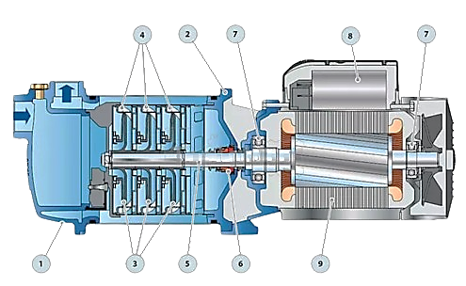
- Корпус насоса
- Крышка
- Рабочие колеса
- Диффузоры
- Ведущий вал
- Уплотнение
- Подшипники
- Конденсатор
- Электродвигатель

Данное изображение носит ознакомительный характер. Конструкция и комплектация могут отличаться.

Насос состоит из насосной части и герметичного электродвигателя. На торце насосной части расположено место подключения всасывающего трубопровода. Сама насосная часть состоит из рабочего колеса, закрепленного на валу электродвигателя, уплотнений и корпуса насоса. Электродвигатель находится внутри герметичного корпуса, состоит из статора, короткозамкнутого ротора и подшипниковых щитов. Статор состоит из двух обмоток в которых имеется термодатчик, отключающий электродвигатель при повышении температуры обмоток сверх допустимой нормы.
Во время работы насоса перекачиваемая жидкость поступает в насосную часть через всасывающий трубопровод под действием области низкого давления, создаваемой вращением рабочих колес. Затем жидкость отбрасывается к стенкам насосной части и направляется в напорный трубопровод.
Процесс самовсасывания обеспечивается за счет рециркуляции жидкости внутри насосной части, что создает вакуум. Это приводит к откачке воздуха из всасывающего трубопровода до тех пор, пока жидкость не попадет в рабочие колеса насоса.

Внимание! После выполнения электрического и гидравлического монтажа рекомендуется проверить, свободно ли вращается вал электродвигателя.
Вода, которая остается внутри насоса при длительном его простое может вызвать окисление/коррозию между деталями насосной части, что затрудняет свободное вращение рабочего колеса.
Доступ к валу, в зависимости от конструкции насоса, возможен или в промежутке между насосной частью и электродвигателем, или со стороны защитной крышки вентилятора электродвигателя. Для доступа к вентилятору необходимо открутить винты крепления крышки вентилятора.
Вал электродвигателя должен проворачиваться при незначительном усилии.
Внимание! Не пытайтесь прилагать значительные усилия при попытке провернуть вал во избежание повреждения насоса.
Если вал не вращается или вращается с заеданиями, обратитесь в ремонтную мастерскую.
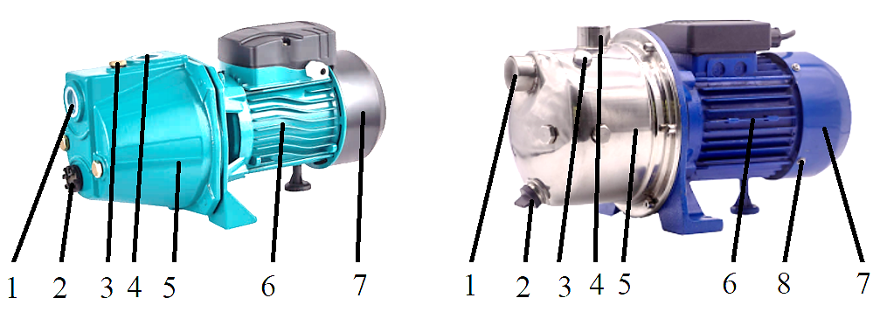

Данное изображение носит ознакомительный характер. Конструкция и комплектация могут отличаться.

1 | Место подключения всасывающего трубопровода | 5 | Насосная часть
2 | Пробка дренажного отверстия | 6 | Электродвигатель
3 | Пробка заливного отверстия | 7 | Защитная крышка вентилятора электродвигателя
4 | Место подключения напорного трубопровода | 8 | Винты крепления крышки вентилятора электродвигателя
1 | Шланг армированный
2 | Манометр
3 | Насосная часть
4 | Место подключения всасывающего трубопровода
5 | Пробка заливного отверстия
6 | Место подключения напорного трубопровода
7 | Электродвигатель
8 | Реле давления
9 | Гидроаккумулятор
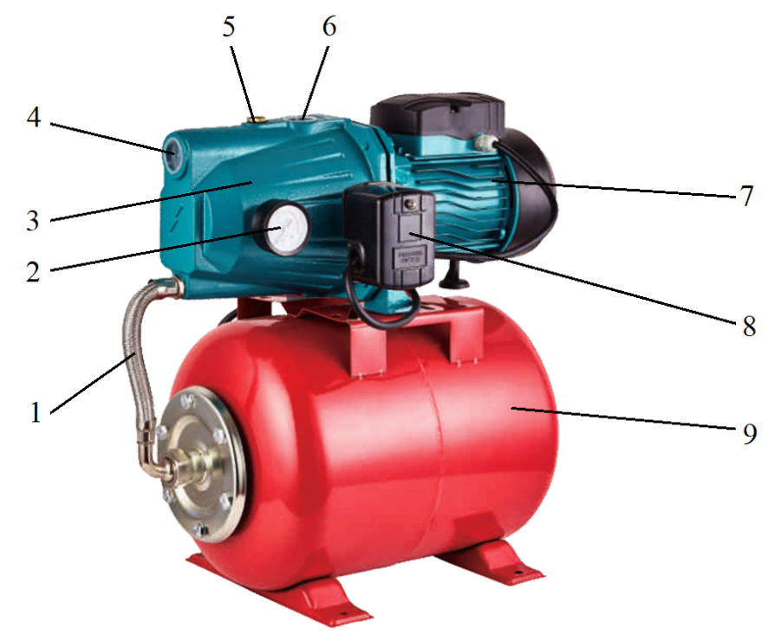
Общий вид насосной станции и принцип её работы

Данное изображение носит ознакомительный характер. Конструкция и комплектация могут отличаться.

К насосу подсоединяют всасывающий трубопровод, который опускают в колодец или скважину. Агрегат подключают к электросети и системе водопровода. При включении насоса из точки водозабора вода подается в гидроаккумулятор. Внутри него находится эластичная мембрана в виде груши, которая заполняется водой и растягивается, сжимая воздух в полости гидроаккумулятора. Как только допустимый объем достигнут и давление поднимается до значения при котором срабатывает реле, насос отключается. Вода в напорный трубопровод подается из гидроаккумулятора – насос при этом не задействуется. Подача воды происходит за счет давления воздуха внутри резервуара, мембрана при этом сжимается. Насколько хватит запаса воды, зависит от объема гидроаккумулятора. Как только будет израсходовано столько жидкости, что давление воздуха в гидроаккумуляторе упадет до критической отметки, включится насос и вновь заполнит мембрану водой.

Монтаж гидравлической части
- Установите насос как можно ближе к источнику воды, на прочном основании, на высоте немного выше уровня земли (приблизительно 30 см). Основание должно быть хорошо выровнено, чтобы гарантировать идеальное выравнивание оси насоса в горизонтальной плоскости.
- Обеспечьте достаточно места для вентиляции и легкого доступа для обслуживания насоса. Защитите насос от попадания на него прямых солнечных лучей и осадков.
- Не уменьшайте диаметр всасывающей трубы насоса, он должен быть равен или больше диаметра патрубка насоса. Диаметр выпускного трубопровода должен соответствовать требуемому давлению. Уменьшение диаметра трубопроводов увеличивает потери и приводит к снижению давления.
- При монтаже используйте как можно меньше соединений. Выбирайте колена с большим радиусом изгиба.
- На всасывающих и напорных трубах рекомендуется использовать резьбовые соединения. Их необходимо устанавливать рядом с насосом, чтобы облегчить сборку и разборку.
- Загерметизируйте все соединения подходящим герметиком (тефлоновой лентой или аналогичным).
Внимание! Никогда не вставляйте всасывающий трубопровод в соответствующее отверстие в корпусе насоса глубже, чем длина резьбы, во избежание блокировки рабочего колеса.
- Установите всасывающий трубопровод с небольшим уклоном в сторону от насоса, чтобы избежать образования пузырей.
- На конце всасывающей линии рекомендуется установить обратный клапан.
- Для гибких всасывающих линий следует использовать армированные шланги. Чтобы предотвратить попадание твердых частиц в насос, на всасывающей линии рекомендуется установить сетчатый фильтр.
- Конец всасывающей линии должен быть погружен в воду как минимум на 0,5 м.
- Выполняйте крепление труб таким образом, что бы они не создавали нагрузок на насос.
- Установите как минимум один обратный клапан на напорной трубе рядом с насосом и добавляйте обратный клапан через каждые 20 м разницы в высоте.
Внимание! Обратный клапан, шланги, трубы, фильтры в комплект не входят.

- Перед подключением нагнетательной трубы заправьте насос (полностью заполните корпус насоса чистой водой). Если насос имеет заливное отверстие ,то эту процедуру можно выполнить позднее.
- Перед запуском насоса проверьте все гидравлические и электрические соединения.

Подключение к источнику электропитания
Внимание! Не допускайте эксплуатации изделия без защитного заземления!

- Монтаж изделия и электрической розетки для его подключения к электросети должны выполнять квалифицированные специалисты по электромонтажным работам.
- Электромонтажные работы, установку розетки, предохранителей, их подключение к питающей электросети и заземление должен выполнить специалист соответствующей квалификации в строгом соответствии с «Правилами устройства электроустановок» и «Правилами техники безопасности при эксплуатации электроустановок». Для получения консультаций обратитесь в Вашу электроснабжающую организацию.
- Чтобы повысить уровень безопасности при эксплуатации, рекомендуется использовать устройство защитного отключения (УЗО), рассчитанное на ток утечки не более 30 мA. Перед каждым использованием прибора проверяйте его состояние.
- Во избежание несчастных случаев, категорически запрещается производить какие-либо ремонтные/обслуживающие работы на оборудовании без отключения его от электрической сети.
- Использование несоответствующего требованиям удлинителя может быть опасно! Удлинитель и его соединения должны быть водонепроницаемыми и пригодными для использования вне помещений. Кабель удлинителя должен быть полностью размотан с катушки и растянут.
- Не прикасайтесь к штепселю мокрыми руками. Кабельные соединители должны быть сухими. Убедитесь, что они не лежат в воде или на земле.
- Будьте внимательны при выборе проводов для установки насоса. Сечение проводов зависит от мощности двигателя, напряжения сети и расстояния от насосного агрегата до места подключения к сети.
- Чтобы предотвратить повреждения, удлинители и шнуры питания не следует передавливать, пережимать или растягивать. Не допускайте перегрева кабелей, контакта с маслами или острыми предметами. Удлинители должны быть полностью смотаны с катушек.
- В случае замены соединений удлинителя или кабелей питания необходимо обеспечить их водонепроницаемость и механическую прочность.
- Проверьте напряжение, при котором будет выполняться подключение.

Техника безопасности
Следующие инструкции помогут пользователю правильно использовать устройство и обеспечить собственную безопасность. В случае передачи устройства третьему лицу следует передавать и настоящие инструкции по технике безопасности.
Оборудование не предназначено для использования лицами (включая детей) с пониженными физическими, сенсорными или умственными способностями или при отсутствии у них жизненного опыта или знаний, если они не находятся под присмотром или не проинструктированы об использовании прибора лицом, ответственным за их безопасность. Дети должны находиться под присмотром для недопущения игр с оборудованием.
Не пользуйтесь насосом, если электрический кабель повреждён. Кабель не ремонтируется и подлежит замене целиком. Обратитесь в сервисный центр для замены кабеля.
Предупреждающие надписи и обозначения на корпусе устройства содержат важную информацию
относительно техники безопасности.
Для защиты двигателя от перегрева в обмотку статора встроено тепловое реле, которое отключает двигатель при токовой перегрузке. После срабатывания теплового реле требуется некоторое время для остывания двигателя насоса, после чего он автоматически включится и продолжит свою работу. Однако следует иметь в виду, что многократное срабатывание теплового реле приводит к быстрому выходу обмотки статора из строя. Поэтому следует контролировать условия эксплуатации насоса и не доводить их до критических.
Монтаж и проверка насоса может производиться только при полном отключении насоса от электросети. Категорически запрещено демонтировать имеющиеся защитные ограждения подвижных узлов и деталей и проводить какие-либо проверки при работающем насосе.
После окончания работ необходимо установить или включить все демонтированные защитные и предохранительные устройства.

Эксплуатация устройства
Перед работой проверьте исправность и эксплуатационную безопасность устройства и его дополнительных приспособлений. Не используйте неисправное устройство.
Запрещается откачивать ядовитые, легковоспламеняющиеся, вызывающие коррозию или взрывчатые вещества, а также пищевые продукты.
Температура перекачиваемой жидкости не должна превышать 50°C.
После долгого простоя насоса без работы перед его включением работы убедитесь, что вал вращается свободно. Проверьте состояние подшипников двигателя, электрические подключения, состояние конденсатора. При необходимости обратитесь в ремонтную мастерскую.
Внимание! Работа насоса "в сухую" (без воды) не допускается.
Запрещается вносить изменения в конструкцию устройства.
В случае использования устройства на опасных участках следует обеспечить соответствующие условия безопасности. Запрещается использование устройства в местах, где существует опасность взрыва.
Используйте устройство только по назначению. Необходимо учитывать местные условия.
Во время работы убедитесь в отсутствии поблизости посторонних лиц, особенно детей.
Запрещается перемещать насос при помощи кабелей или шлангов.
Следите за состоянием присоединённых рукавов. Они не должны быть перекручены или передавлены. Увеличение количества изгибов рукавов и уменьшение их диаметра приводит к снижению эффективности насоса.
Внимание! Незамедлительно отключите насос от электрической сети (вилка сетевого кабеля насоса должна быть извлечена из розетки электрической сети), если при его эксплуатации обнаружены какие-либо неисправности (например, затруднено движение рабочего колеса), и только после этого производите его осмотр и при необходимости очистку. Дальнейшая эксплуатация насоса допускается только после устранения неисправностей (проведения очистки).
Во время эксплуатации насос не требует никакого обслуживания. Для исключения аварии рекомендуется время от времени проверять максимальный напор и расход энергии. Уменьшение максимального напора свидетельствует об износе, а повышение расхода энергии - о наличии механического трения в насосе. В случае обнаружения этих или иных изменений в работе насоса следует обращаться в сервисный центр.

Хранение
После завершения работ с насосом необходимо отсоединить от него рукава, очистить от загрязнений с помощью мягкой щетки, слить из насоса жидкость и просушить.
Хранение необходимо осуществлять в сухом отапливаемом помещении.

Возможные неисправности и способы их устранения
Неисправность | Причина | Способ устранения
Насос не запускается. | Неправильное электропитание или его отсутствие на двигателе. | Проверьте наличие напряжения в сети. В случае его отсутствия или несоответствия требуемым параметрам, обратитесь в энергоснабжающую организацию.  Проверьте целостность питающих кабелей и исправность элементов цепи. Устраните выявленные неисправности.  При необходимости ремонта электродвигателя и/или конденсатора обратитесь в ремонтную мастерскую.
Насос не запускается. | Короткое замыкание внутри двигателя.
Насос не запускается. | Неисправный конденсатор.
Насос не запускается. | Сработка тепловой защиты. | Подождите пока насос остынет. Устраните причину перегрева.
Насос работает с небольшим потоком/давлением или вообще без него. | Всасывающий трубопровод и насос пусты или в них мало воды. | Залейте воду в насос через заливное отверстие или напорный патрубок, предварительно отсоединив напорный трубопровод.  Проверьте расположение нижнего конца всасывающего трубопровода относительно уровня воды. При необходимости отрегулируйте его.
 | Напор превышает номинальный. | Уменьшите высоту подачи воды.
 | Завоздушивание всасывающего трубопровода. | Проверьте герметичность соединений. Устраните места подсоса воздуха. Проверьте уровень воды в месте её забора.
 | Большая глубина всасывания. | Уменьшите высоту всасывания.
 | Заклинивание обратного клапана. | Если клапан установлен, проверьте его работоспособность. При необходимости замените клапан.
 | Засорение фильтра. | Если фильтр установлен, проверьте его на наличие засора. При необходимости очистите или замените фильтр.
 | Изношены подшипники вала электродвигателя или в них отсутствует смазка. | Обратитесь в ремонтную мастерскую.
 | Напряжение питания двигателя ниже номинального. | Обратитесь в энергоснабжающую организацию.
Насос перегревается в процессе работы. | Всасывающий трубопровод и насос пусты или в них мало воды. | Залейте воду в насос через заливное отверстие или напорный патрубок, предварительно отсоединив напорный трубопровод.  Проверьте расположение нижнего конца всасывающего трубопровода относительно уровня воды. При необходимости отрегулируйте его.
Насос перегревается в процессе работы. | Напор превышает номинальный. | Уменьшите высоту подачи воды.
Насос перегревается в процессе работы. | Заклинивание обратного клапана. | Если клапан установлен, проверьте его работоспособность. При необходимости замените клапан.
Насос перегревается в процессе работы. | Засорение фильтра. | Если фильтр установлен, проверьте его на наличие засора. При необходимости очистите или замените фильтр.
Насос перегревается в процессе работы. | Изношены подшипники вала электродвигателя или в них отсутствует смазка. | Обратитесь в ремонтную мастерскую.
Насос издает ненормальный шум или вибрирует. | Напор превышает номинальный. | Уменьшите высоту подачи воды.
Насос издает ненормальный шум или вибрирует. | Завоздушивание всасывающего трубопровода. | Проверьте герметичность соединений. Устраните места подсоса воздуха. Проверьте уровень воды в месте её забора.
Насос издает ненормальный шум или вибрирует. | Препятствие на обратном клапане. | Проверьте обратный клапан. При необходимости очистите или замените его.
Насос издает ненормальный шум или вибрирует. | Изношены подшипники вала электродвигателя или в них отсутствует смазка. | Обратитесь в ремонтную мастерскую.
Насос издает ненормальный шум или вибрирует. | Инородное тело внутри насоса/крыльчатки. | Обратитесь в ремонтную мастерскую.
Насос издает ненормальный шум или вибрирует. | Задевание подвижных деталей насоса за неподвижные. | Обратитесь в ремонтную мастерскую.
Насос издает ненормальный шум или вибрирует. | Несоосный или изогнутый вал. | Обратитесь в ремонтную мастерскую.

ГАРАНТИЙНЫЕ ОБЯЗАТЕЛЬСТВА
Гарантия не распространяется на изделие и/или детали изделия, которые подвержены естественному износу и по своему характеру являются расходными материалами.
Продукция, не бывшая в употреблении, может быть заменена или возвращена при полной комплектации товара, упаковка которого не повреждена (нет потери товарного вида).
Замене подлежит не бывшая в употреблении продукция, не имеющая механических, химических и термических повреждений в сроки, установленные законодательством.
Гарантия не распространяется:
- на повреждения, возникшие в результате естественного износа;
- на повреждения, возникшие в результате несоблюдения рекомендаций по условиям хранения, техническому обслуживанию, правил безопасности, неправильного использования;
- на изделия, имеющие следы разборки потребителем или лицом, не имеющим права на его ремонт в гарантийный период;
- на изделия, имеющие следы вмешательства в конструкцию;
- на последствия стихийных бедствий и пожаров;
- на последствия использования насоса (насосной станции) не по назначению;
- на перегрузку.
Гарантийные обязательства выполняются продавцом при предъявлении правильно заполненного гарантийного талона (с указанием даты продажи, наименования изделия, подписи продавца, печати).
Важно! В ремонт (в т.ч. гарантийный) принимаются только чистые изделия.
Срок гарантии: 1 год (на заводской брак).
Срок службы: 5 лет со дня ввода в эксплуатацию.
Условия хранения: хранить в сухом и проветриваемом помещении, защищенном от попадания прямых солнечных лучей.
Срок хранения: не ограничен при соблюдении условий хранения.
Товар сертифицирован.
Дата изготовления указывается на изделии или его индивидуальной упаковке.

Официальный представитель и гарантийная мастерская находятся по адресу:

Частное предприятие «ТД «Форсаж Инструмент Бел»
223043 Минская область, Минский р-н, Папернянский с/с, район деревни Дубовляны, д.43, кабинет 22
Тел: +375 (29) 693-94-21, +375 (17) 504-89-40

Производитель: Taizhou Wanquan Import & Export Co., Ltd.
Адрес: Room 1-202, Building 19, Sandalwood House ,966 Jingyang Road,
Lubei Street, Luqiao District, Taizhou, Zhejiang Province, China.

Торговые марки: □ Forsage □ Rockforce

Модельный ряд:
JET60S ALU | JET80S ALU | JET100S ALU | JET110S ALU
JET60S COPPER | JET80S COPPER | JET100S COPPER | JET110S COPPER
JS60 ALU | JS80 ALU | JS100 ALU | JS110 ALU
JS60 COPPER | JS80 COPPER | JS100 COPPER | JS110 COPPER
AUTO-JET60S ALU | AUTO-JET80S ALU | AUTO-JET 100S ALU | AUTO-JET110S ALU
AUTO-JET60S COPPER | AUTO-JET80S COPPER | AUTO-JET 100S COPPER | AUTO-JET110S COPPER
AUTO-JS60 ALU | AUTO-JS80 ALU | AUTO-JS100 ALU | AUTO-JS110 ALU
AUTO-JS60 COPPER | AUTO-JS80 COPPER | AUTO-JS100 COPPER | AUTO-JS110 COPPER

С гарантийными обязательствами ознакомлен: ______________

Модель_________________________ Серийный номер_______________

Дата изготовления________________ Дата продажи_________________

Гарантийный талон
Серийный номер
Дата продажи
Подпись и печать продавца
Подпись
покупателя
Отметки сервисной службы
Дата  приемки | Дата окончания ремонта |  | Номер дефектной ведомости | Подпись
Примечание:

MANUAL
SELF-PRIMING PUMPS JET AND JS SERIES
AND PUMPING STATIONS BASED ON THEM

ATTENTION!
BEFORE USE CAREFULLY
READ THE INSTRUCTION MANUAL

Dear buyer!
We are constantly working to improve and improve our products.
In this regard, specifications, design and equipment are subject to change without prior notice.
We offer you our deepest apologies for any inconvenience this may cause.
We thank you for choosing our products. Be sure to read this manual before using the pump. Failure to comply with operating and safety regulations can lead to equipment failure and harm to health.
The manual contains general information on the operation and maintenance of the pump and should remain included in the kit if resold.

Purpose
A self-priming electric pump (hereinafter referred to as the pump) is designed for pumping clean water from wells and boreholes up to 9 meters deep and chemically non-aggressive liquids. It is possible to use the pump in everyday life for irrigating gardens and vegetable gardens, to compensate for insufficient pressure in the water supply system, as well as in an autonomous water supply system complete with a hydraulic accumulator and an automation system. Has self-priming ability.
Attention! The pump is intended for domestic use.
Attention! The pump cannot be used outdoors at ambient temperatures below +1°C. Pumping hot (above +50°C) water is prohibited .
Attention! Pumping viscous, flammable and chemically active liquids is strictly prohibited .
Attention! The pump is not intended for pumping dirty water containing sand or other solids that can damage pump parts.

Specifications
Model  Parameter | JET60S |  | JET80S |  | JET100S |  | JET110S
Model  Parameter | ALU | COPPER | ALU | COPPER | ALU | COPPER | ALU | COPPER
Motor | Al | Cu | Al | Cu | Al | Cu | Al | Cu
Power, W | 450 | 450 | 600 | 600 | 750 | 750 | 1100 | 1100
Max. Head, m | 35 | 35 | 40 | 40 | 45 | 45 | 48 | 48
Max.Flow, l/min | 40 | 40 | 45 | 45 | 50 | 50 | 55 | 55
Max. Suct, m | 9 | 9 | 9 | 9 | 9 | 9 | 9 | 9
Inlet/Outlet | 1"/1" | 1"/1" | 1"/1" | 1"/1" | 1"/1" | 1"/1" | 1"/1" | 1"/1"
Degree of protection | IPX4 | IPX4 | IPX4 | IPX4 | IPX4 | IPX4 | IPX4 | IPX4
Cable Legnth, m | 0.3 | 0.3 | 0.3 | 0.3 | 0.3 | 0.3 | 0.3 | 0.3

Model  Parameter | JS60 |  | JS80 |  | JS100 |  | JS110
Model  Parameter | ALU | COPPER | ALU | COPPER | ALU | COPPER | ALU | COPPER
Motor | Al | Cu | Al | Cu | Al | Cu | Al | Cu
Power, W | 450 | 450 | 600 | 600 | 750 | 750 | 1100 | 1100
Max. Head, m | 35 | 35 | 40 | 40 | 45 | 45 | 48 | 48
Max.Flow, l/min | 40 | 40 | 45 | 45 | 50 | 50 | 55 | 55
Max. Suct, m | 9 | 9 | 9 | 9 | 9 | 9 | 9 | 9
Inlet/Outlet | 1"/1" | 1"/1" | 1"/1" | 1"/1" | 1"/1" | 1"/1" | 1"/1" | 1"/1"
Degree of protection | IPX4 | IPX4 | IPX4 | IPX4 | IPX4 | IPX4 | IPX4 | IPX4
Cable Legnth, m | 0.3 | 0.3 | 0.3 | 0.3 | 0.3 | 0.3 | 0.3 | 0.3
Attention! The technical characteristics of pumping stations are determined by the models of pumps installed on them. The volume of hydraulic accumulators of pumping stations of all models is 24 liters.

Information about the design and principle of operation
- Pump housing
- Lid
- Impellers
- Diffusers
- Drive shaft
- Seal
- Bearings
- Capacitor
- Electric motor

This image is for informational purposes only. Design and equipment may vary.

The pump consists of a pump part and a sealed electric motor. At the end of the pump part there is a connection point for the suction pipeline. The pump part itself consists of an impeller mounted on the electric motor shaft, seals and a pump housing. The electric motor is located inside a sealed housing and consists of a stator, a squirrel cage rotor and bearing shields. The stator consists of two windings in which there is a temperature sensor that turns off the electric motor when the temperature of the windings rises above the permissible norm.
During pump operation, the pumped liquid enters the pump part through the suction pipeline under the influence of a low-pressure area created by the rotation of the impellers. The liquid is then thrown towards the walls of the pump part and directed into the pressure pipeline.
The self-priming process is ensured by the recirculation of liquid inside the pump part, which creates a vacuum. This causes air to be pumped out of the suction line until the liquid reaches the pump impellers.

Attention! After electrical and hydraulic installation, it is recommended to check whether the motor shaft rotates freely.
Water that remains inside the pump during prolonged inactivity can cause oxidation/corrosion between the parts of the pump part, which makes it difficult for the impeller to rotate freely.
Access to the shaft, depending on the design of the pump, is possible either in the gap between the pump part and the electric motor, or from the side of the protective cover of the electric motor fan. To access the fan, you need to unscrew the screws securing the fan cover.
The motor shaft should turn with little force.
Attention! Do not try apply considerable force when trying to rotate the shaft to avoid damaging the pump.
If the shaft does not rotate or does not rotate, contact a repair shop.

This image is for informational purposes only. Design and equipment may vary.

1 | Suction pipe connection location | 5 | Pump part
2 | Drain plug | 6 | Electric motor
3 | Filler plug | 7 | Motor fan protection cover
4 | Pressure pipe connection location | 8 | Motor fan cover screws
General view of the pumping station and the principle of its operation

1 | Reinforced hose
2 | Pressure gauge
3 | Pump part
4 | Suction pipe connection location
5 | Filler plug
6 | Pressure pipe connection location
7 | Electric motor
8 | Pressure switch
9 | Hydraulic accumulator
This image is for informational purposes only. Design and equipment may vary.

A suction pipeline is connected to the pump, which is lowered into a well or borehole. The unit is connected to the electrical network and water supply system. When the pump is turned on, water is supplied from the water intake point to the hydraulic accumulator. Inside it there is an elastic membrane in the shape of a pear, which is filled with water and stretches, compressing the air in the cavity of the accumulator. As soon as the permissible volume is reached and the pressure rises to the value at which the relay is activated, the pump is turned off. Water is supplied to the pressure pipeline from the hydraulic accumulator - the pump is not activated. The water supply occurs due to the air pressure inside the tank, while the membrane is compressed. How much water supply is enough depends on the volume of the accumulator. As soon as so much liquid is consumed that the air pressure in the accumulator drops to a critical level, the pump turns on and refills the membrane with water.

Installation of the hydraulic part
- Install the pump as close to the water source as possible, on a solid foundation, at a height slightly above ground level (approximately 30 cm). The base must be well leveled to ensure perfect alignment of the pump axis in the horizontal plane.
- Provide sufficient space for ventilation and easy access for servicing the pump. Protect the pump from direct sunlight and precipitation.
- Do not reduce the diameter of the pump suction pipe; it must be equal to or larger than the diameter of the pump nozzle. The diameter of the outlet pipe must correspond to the required pressure. Reducing the diameter of pipelines increases losses and leads to a decrease in pressure.
- When installing, use as few connections as possible. Choose elbows with a large bend radius.
- It is recommended to use threaded connections on suction and pressure pipes. They must be installed near the pump to facilitate assembly and disassembly.
- Seal all connections with a suitable sealant (Teflon tape or similar).
Attention! Never insert the suction line into the corresponding hole in the pump body deeper than the thread length to avoid blocking the impeller.
- Install the suction pipe with a slight slope away from the pump to avoid bubbles.
- It is recommended to install a check valve at the end of the suction line.
- For flexible suction lines, reinforced hoses should be used. To prevent solid particles from entering the pump, it is recommended to install a strainer on the suction line.
- The end of the suction line must be immersed in water at least 0.5 m.
- Fasten the pipes in such a way that they do not create loads on the pump.
- Install at least one check valve on the delivery pipe near the pump and add a check valve every 20 m difference in height.
Attention! Check valve, hoses, pipes, filters are not included.

- Before connecting the discharge pipe, prime the pump (completely fill the pump housing with clean water). If the pump has a filler hole, this procedure can be performed later.
- Before starting the pump, check all hydraulic and electrical connections.

Connecting to a power source
Attention! Do not operate the product without protective grounding!

- Installation of the product and the electrical outlet for connecting it to the electrical network must be carried out by qualified electrical installation specialists.
- Electrical installation work, installation of sockets, fuses, their connection to the power supply network and grounding must be carried out by a suitably qualified specialist in strict accordance with the “Rules for Electrical Installations” and “Safety Rules for the Operation of Electrical Installations”. For advice, contact your electricity supply company.
- To increase the level of safety during operation, it is recommended to use a residual current device (RCD) designed for a leakage current of no more than 30 mA. Before each use of the device, check its condition.
- To avoid accidents, it is strictly prohibited to carry out any repair/maintenance work on the equipment without disconnecting it from the electrical network.
- Using an unspecified extension cord can be dangerous! The extension cord and its connections must be waterproof and suitable for outdoor use. The extension cable must be completely unwound from the reel and stretched.
- Do not touch the plug with wet hands. Cable connectors must be dry. Make sure they are not lying in water or on the ground.
- Be careful when choosing wires for pump installation. The cross-section of the wires depends on the engine power, the network voltage and the distance from the pump unit to the point of connection to the network.
- To prevent damage, extension cords and power cords should not be crushed, pinched, or stretched. Do not allow cables to overheat or come into contact with oils or sharp objects. Extension cords must be completely unspooled.
- If extension cord connections or power cables are replaced, ensure that they are waterproof and mechanically strong.
- Check the voltage at which the connection will be made.

Safety precautions
The following instructions will help the user to use the device correctly and ensure their own safety. If the device is transferred to a third party, these safety instructions must also be transferred.
The appliance is not intended for use by persons (including children) with reduced physical, sensory or mental capabilities, or lack of experience and knowledge, unless they have been given supervision or instruction concerning use of the appliance by a person responsible for their safety. Children must be supervised to ensure they do not play with the equipment.
Do not use the pump if the electrical cable is damaged. The cable cannot be repaired and must be replaced entirely. Contact your service center to replace the cable.
Warning notices and symbols on the device contain important information.
regarding safety precautions.
To protect the motor from overheating, a thermal relay is built into the stator winding, which turns off the motor in case of current overload. After the thermal relay is triggered, it takes some time for the pump motor to cool down, after which it will automatically turn on and continue its operation. However, it should be borne in mind that repeated operation of the thermal relay leads to rapid failure of the stator winding. Therefore, the operating conditions of the pump should be monitored and not brought to critical levels.
Installation and testing of the pump can only be carried out when the pump is completely disconnected from the power supply. It is strictly forbidden to dismantle the existing protective guards of moving components and parts and carry out any checks while the pump is running.
After completing the work, it is necessary to install or turn on all dismantled protective and safety devices.

Operating the device
Before operation, check the serviceability and operational safety of the device and its accessories. Do not use a faulty device.
Do not pump out toxic, flammable, corrosive or explosive substances or food products.
The temperature of the pumped liquid should not exceed 50°C.
After the pump has been idle for a long time, make sure that the shaft rotates freely before turning it back on. Check the condition of the motor bearings, electrical connections, and the condition of the capacitor. If necessary, contact a repair shop.
Attention! Operating the pump “dry” (without water) is not allowed.
It is prohibited to make changes to the design of the device.
If the device is used in hazardous areas, appropriate safety conditions must be ensured. Do not use the device in areas where there is a risk of explosion.
Use the device only for its intended purpose. Local conditions must be taken into account.
During operation, make sure that there are no unauthorized persons nearby, especially children.
Do not move the pump using cables or hoses.
Monitor the condition of the attached hoses. They must not be twisted or crushed. An increase in the number of hose bends and a decrease in their diameter leads to a decrease in pump efficiency.
Attention! Immediately disconnect the pump from the electrical network (the pump's power plug must be removed from the electrical outlet) if any malfunctions are detected during its operation (for example, the movement of the impeller is difficult), and only then inspect it and, if necessary, clean it. Further operation of the pump is allowed only after troubleshooting (cleaning).
During operation, the pump does not require any maintenance. To avoid an accident, it is recommended to check the maximum pressure and energy consumption from time to time. A decrease in maximum pressure indicates wear, and an increase in energy consumption indicates the presence of mechanical friction in the pump. If these or other changes in the operation of the pump are detected, contact the service center.

Storage
After completing work with the pump, it is necessary to disconnect the hoses from it, clean it from dirt using a soft brush, drain the liquid from the pump and dry it.
Storage must be carried out in a dry, heated room.

Possible malfunctions and ways to eliminate them
Malfunction | Cause | Remedy
The pump does not start. | Incorrect or no power supply to the motor. | Check the presence of voltage in the network. If it is missing or does not meet the required parameters, contact the energy supply organization.  Check the integrity of the power cables and the serviceability of the circuit elements. Eliminate any identified faults.  If the motor and/or capacitor need to be repaired, contact a repair shop.
The pump does not start. | Short circuit inside the motor.
The pump does not start. | Faulty capacitor.
The pump does not start. | has tripped . | Wait until the pump cools down . Eliminate the cause of overheating.
The pump operates with little or no flow/pressure. | The suction line and pump are empty or there is little water in them. | Fill the pump with water through the filler hole or pressure pipe after disconnecting the pressure pipe.  Check the location of the lower end of the suction pipe relative to the water level. Adjust it if necessary.
The pump operates with little or no flow/pressure. | The pressure exceeds the nominal pressure. | Reduce the water supply height.
The pump operates with little or no flow/pressure. | Airing of the suction pipeline. | Check the connections for tightness. Eliminate air leaks. Check the water level at the point of intake.
The pump operates with little or no flow/pressure. | Large suction depth. | Reduce suction lift.
The pump operates with little or no flow/pressure. | Check valve jammed. | If the valve is installed, check its functionality. Replace the valve if necessary.
The pump operates with little or no flow/pressure. | Filter clogged. | If the filter is installed, check it for blockages. Clean or replace the filter if necessary.
The pump operates with little or no flow/pressure. | The motor shaft bearings are worn out or lack lubrication. | Contact a repair shop.
The pump operates with little or no flow/pressure. | The motor supply voltage is below rated. | Contact your energy supply company.
The pump overheats during operation. | The suction line and pump are empty or there is little water in them. | Fill the pump with water through the filler hole or pressure pipe after disconnecting the pressure pipe.  Check the location of the lower end of the suction pipe relative to the water level. Adjust it if necessary.
The pump overheats during operation. | The pressure exceeds the nominal pressure. | Reduce the water supply height.
The pump overheats during operation. | Check valve jammed. | If the valve is installed, check its functionality. Replace the valve if necessary.
The pump overheats during operation. | Filter clogged. | If the filter is installed, check it for blockages. Clean or replace the filter if necessary.
The pump overheats during operation. | The motor shaft bearings are worn out or lack lubrication. | Contact a repair shop.
The pump makes abnormal noise or vibrates. | The pressure exceeds the nominal pressure. | Reduce the water supply height.
The pump makes abnormal noise or vibrates. | Airing of the suction pipeline. | Check the connections for tightness. Eliminate air leaks. Check the water level at the point of intake.
The pump makes abnormal noise or vibrates. | Obstruction on the check valve. | Check the check valve. Clean or replace it if necessary.
The pump makes abnormal noise or vibrates. | The motor shaft bearings are worn out or lack lubrication. | Contact a repair shop.
The pump makes abnormal noise or vibrates. | Foreign body inside the pump/impeller. | Contact a repair shop.
The pump makes abnormal noise or vibrates. | Touching of the moving parts of the pump with the stationary ones . | Contact a repair shop.
The pump makes abnormal noise or vibrates. | Misaligned or bent shaft. | Contact a repair shop.

WARRANTY
The warranty does not apply to the product and/or parts of the product that are subject to normal wear and tear and are consumable in nature.
Products that have not been used can be replaced or returned if the product is complete and the packaging is not damaged (there is no loss of presentation).
Unused products that do not have mechanical, chemical or thermal damage must be replaced within the time limits established by law.
The warranty does not apply:
- for damage resulting from natural wear and tear;
- for damage resulting from non-compliance with recommendations on storage conditions, maintenance, safety rules, or improper use;
- for products that have traces of disassembly by the consumer or a person who does not have the right to repair it during the warranty period;
- for products that have traces of interference in the design;
- the consequences of natural disasters and fires;
- on the consequences of using the pump (pumping station) for other purposes;
- for overload.
Warranty obligations are fulfilled by the seller upon presentation of a correctly completed warranty card (indicating the date of sale, product name, seller’s signature, seal).
Important! Only clean products are accepted for repairs ( including warranty repairs).
Warranty period: 1 year (for manufacturing defects).
Service life: 5 years from the date of commissioning.
Storage conditions: store in a dry and ventilated area, protected from direct sunlight.
Shelf life: unlimited if storage conditions are met.
The product is certified.
The date of manufacture is indicated on the product or its individual packaging.

The official representative and warranty workshop are located at:

Private enterprise "TD " Forsazh Instrument Bel"
223043 Minsk region, Minsk district, Papernyansky s / s , area of the village of Dubovlyany , no. 43, office 22
Tel : +375 (29) 693-94-21, +375 (17) 504-89-40

Manufacturer : Taizhou Wanquan Import & Export Co., Ltd.
Address: Room 1-202, Building 19, Sandalwood House, 966 Jingyang Road,
Lubei Street, Luqiao District, Taizhou , Zhejiang Province, China.

Brands: □ Forsage □ Rockforce

Models:
JET60S ALU | JET80S ALU | JET100S ALU | JET110S ALU
JET60S COPPER | JET80S COPPER | JET100S COPPER | JET110S COPPER
JS60 ALU | JS80 ALU | JS100 ALU | JS110 ALU
JS60 COPPER | JS80 COPPER | JS100 COPPER | JS110 COPPER
AUTO-JET60S ALU | AUTO-JET80S ALU | AUTO-JET 100S ALU | AUTO-JET110S ALU
AUTO-JET60S COPPER | AUTO-JET80S COPPER | AUTO-JET 100S COPPER | AUTO-JET110S COPPER
AUTO-JS60 ALU | AUTO-JS80 ALU | AUTO-JS100 ALU | AUTO-JS110 ALU
AUTO-JS60 COPPER | AUTO-JS80 COPPER | AUTO-JS100 COPPER | AUTO-JS110 COPPER

I have read the warranty obligations : ______________

Model number_____________________ Serial number______________

Date of manufacture________________ Date of sale________________

Warranty card
Serial number
Date of sale
Signature and seal of the seller
Buyer's signature
Warranty workshop marks
Date of admission | Repair completion date |  | Number of the defective statement | Signature
Note:

